“有书共读”微信小程序

部署文档

组长：柳啸峰 16211119

组员：张宇轩 黄腾飞 李哲明 苏治杰 徐若禹

**1.服务器环境**

服务器：nginx/1.10.2

MySQL 5.7.18及以上版本

后端语言：PHP 5.6.30

需要的组件：无

注1：以上环境为最低要求。

注2：也可以使用单独的数据库服务，或者将环境搭建在本地，不一定需要在业务服务器上安装MySQL服务端。

**2.部署步骤**

打开微信开发者工具，点击“小程序项目”按钮，输入小程序 AppID，项目目录选择上一步下载下来的代码目录，点击确定创建小程序项目。

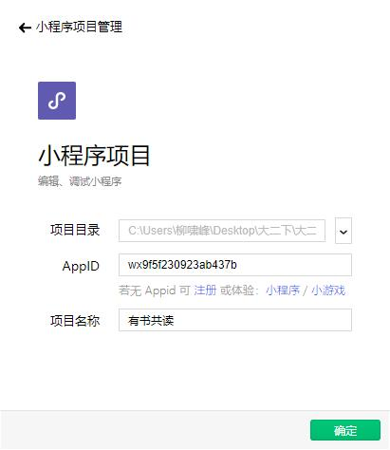

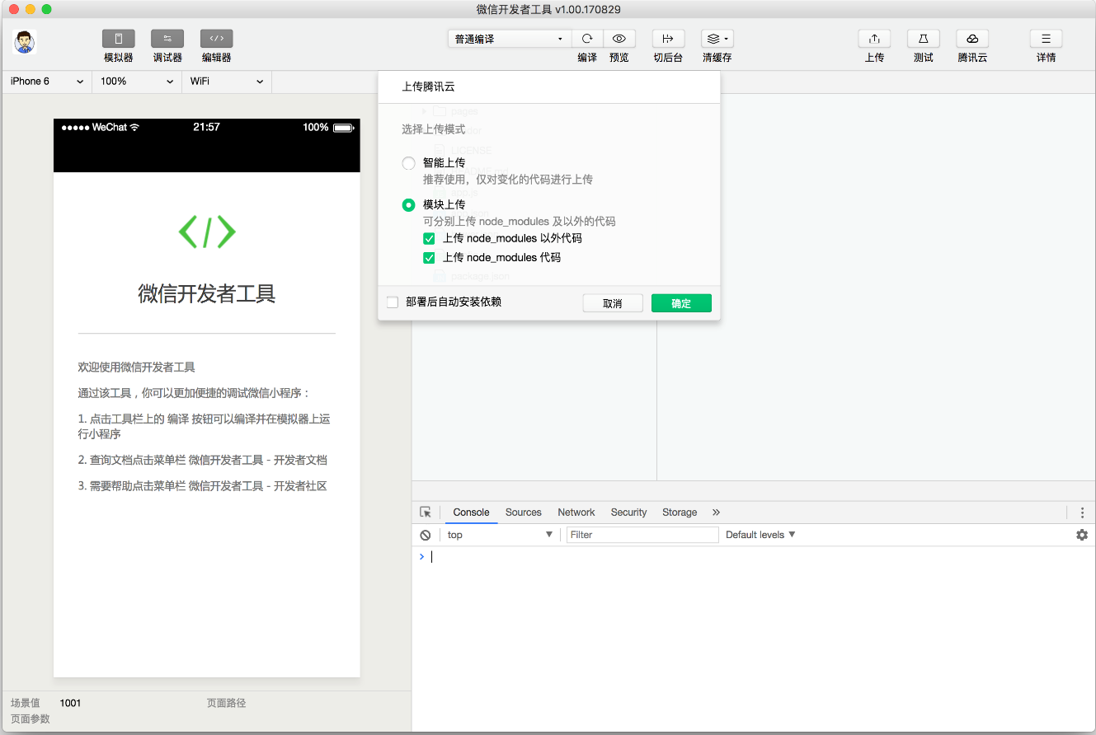进入开发者工具之后，点击界面右上角的腾讯云按钮，在下拉的菜单栏中选择“上传测试代码”，选择“模块上传”并勾选“node_modules之外的代码”和“node_modules”，点击确定开始上传代码：

上传代码完成之后，点击右上角的“项目”按钮，接着选择“腾讯云状态”即可看到腾讯云自动分配给你的开发环境域名：

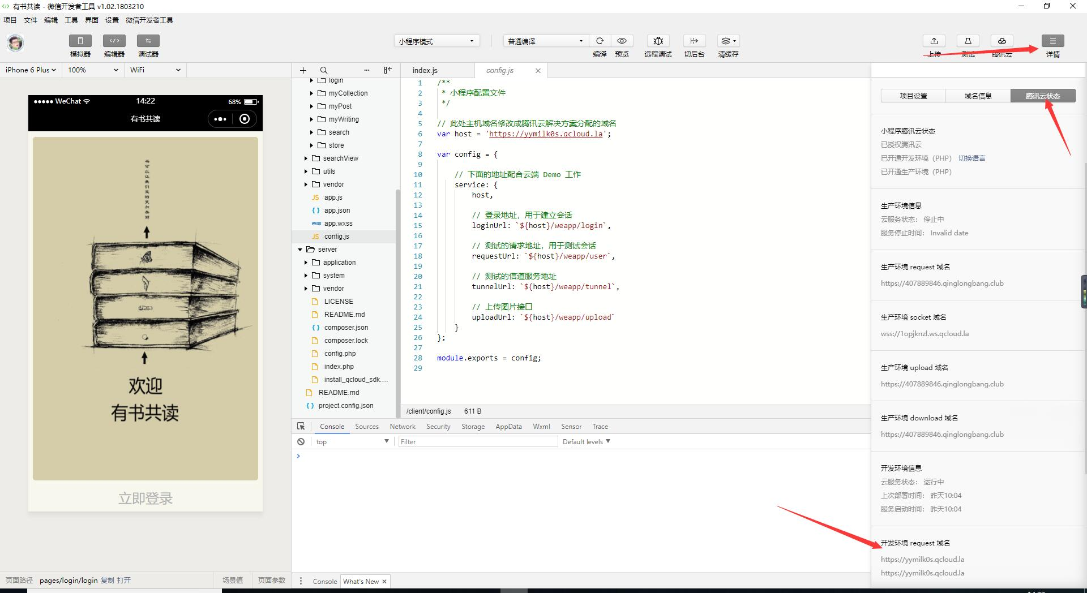

复制开发环境 request 域名，然后在编辑器中打开 client/config.js 文件，将复制的域名填入 host 中并保存，保存之后编辑器会自动编译小程序，左边的模拟器窗口即可实时显示出客户端的 Demo：

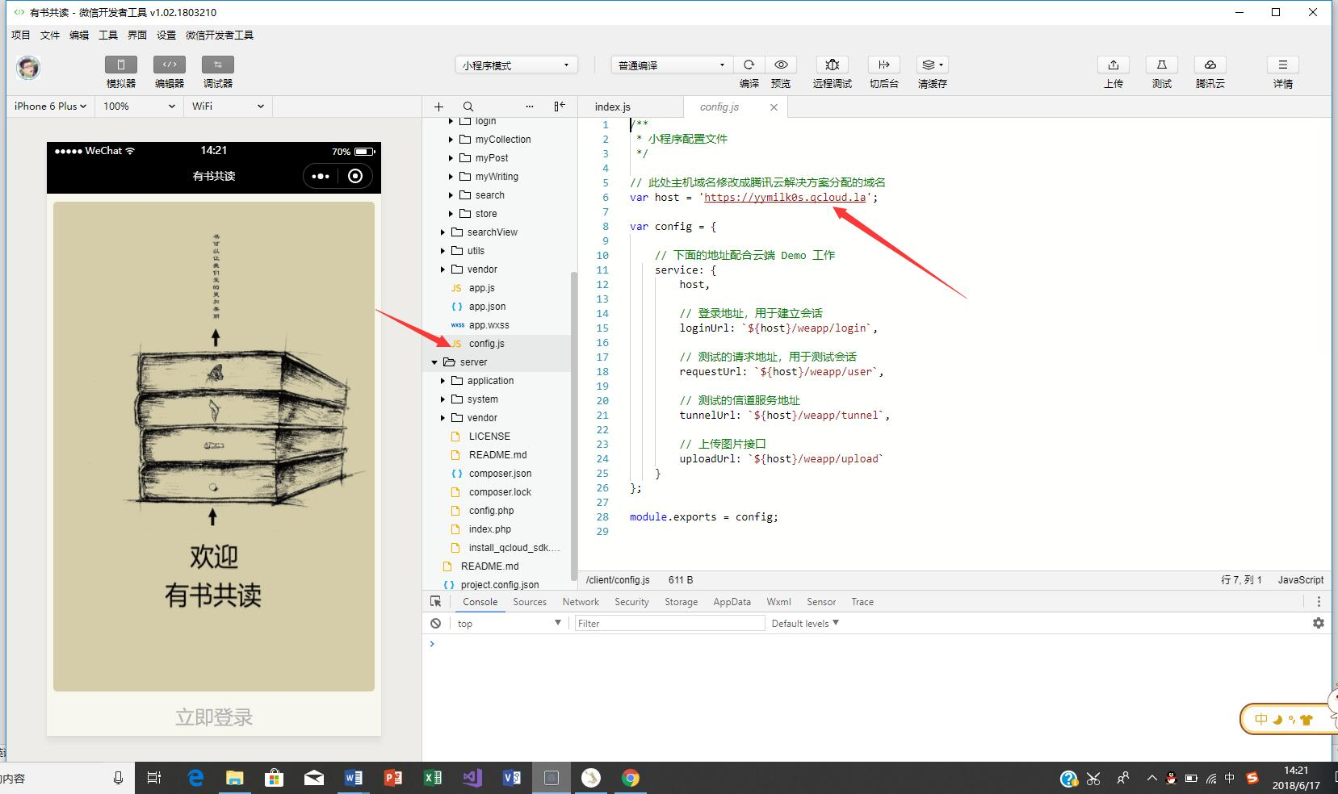

之后在server/config.php中，将appId改为我们当前的微信小程序ID wx9f5f230923ab437b; 将MySQL的配置中的db项改为我们建立的新数据库 bookReading，并将密码改为 wx9f5f230923ab437b（微信小程序的ID为默认密码）

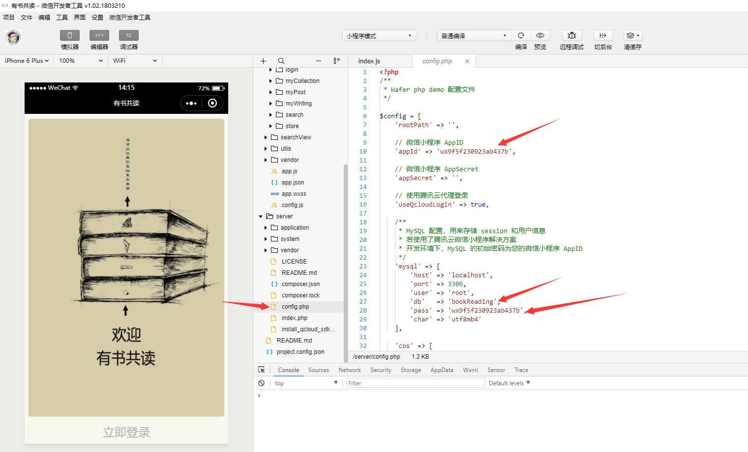

在模拟器中点击登录，看到显示登陆成功，即为配置完成，可以开始你的其他开发了。

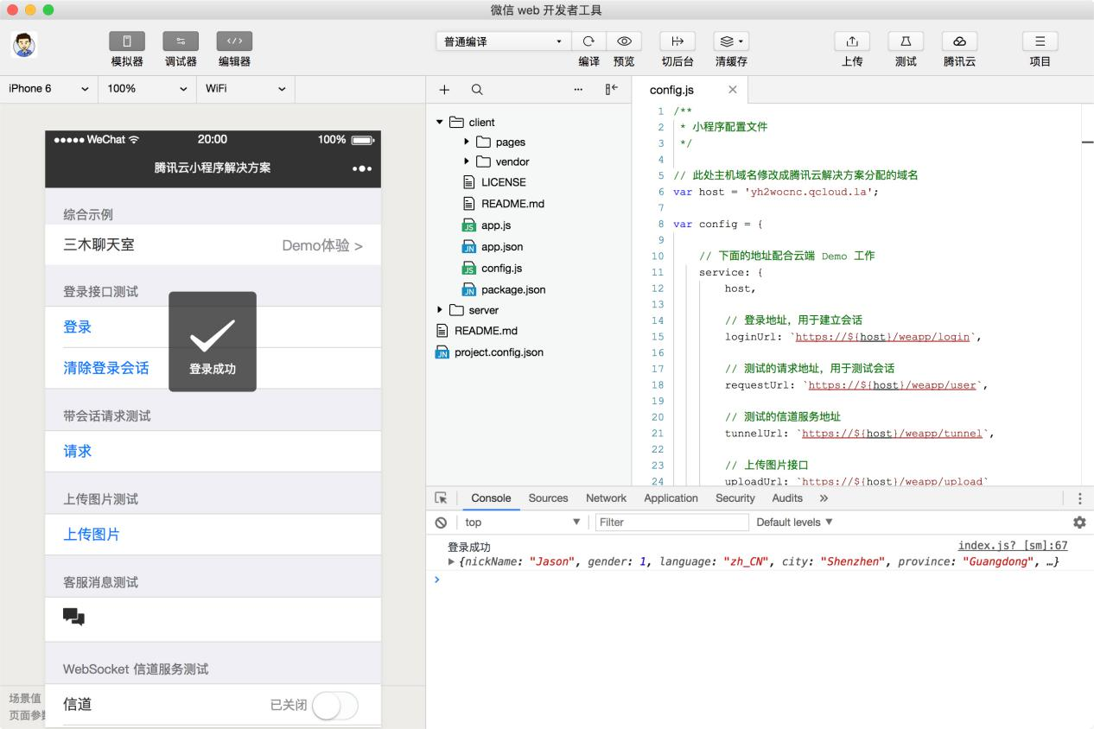

在腾讯云的控制台上，通过点击开发环境可以查看开发的相关环境配置；点击微信公众平台可以查看小程序的相关设置；点击phpMyAdmin可以看到数据库的相关配置和实现相关操作；点击修改环境可以更改后端的相关配置。

